В.В. Свисткова

ФИНАНСОВАЯ ГРАМОТНОСТЬ 10-11 КЛАСС
для обучающихся с ОВЗ, с инвалидностью

РАБОЧАЯ ТЕТРАДЬ
10 КЛАСС

Материалы разработаны для проведения занятий по финансовой грамотности для обучающихся с ограниченными возможностями здоровья, с инвалидностью в рамках внеурочной деятельности в отдельных общеобразовательных организациях и общеобразовательных организациях (среднее общее образование).

Москва, 2025 год

Национальный исследовательский университет
«Высшая школа экономики»
Федеральное государственное бюджетное научное учреждение
«Институт коррекционной педагогики»

Учебный курс «Финансовая грамотность» представляет собой комплект образовательно-просветительских материалов для проведения занятий по финансовой грамотности для обучающихся с ОВЗ, с инвалидностью в отдельных общеобразовательных организациях и общеобразовательных организациях. Курс состоит из рабочей программы, методических рекомендаций по реализации учебной программы курса, рабочих тетрадей к каждому классу, методических рекомендаций по использованию рабочих тетрадей (дидактических материалов).

Автор:
Свисткова Валерия Васильевна
Эксперт-консультант:
Беликова Анастасия Игоревна

Рабочая тетрадь для обучающихся 10 класса содержит задания разного уровня сложности, направленные на достижение планируемых результатов освоения курса «Финансовая грамотность».
Содержание заданий подготовлены для обучающихся с ограниченными возможностями здоровья, с инвалидностью, рабочая тетрадь содержит два уровня сложности заданий (базовый и повышенный уровни сложности), учитывающих разные образовательные возможности обучающихся.
Условные обозначения:
 | Дидактический материал для изучения
 | Задания для работы в классе
 | Задания для самостоятельной работы дома
 | Задания повышенной сложности
 | Работа с Глоссарием финансовых терминов

СОДЕРЖАНИЕ

МОДУЛЬ 1. ЛИЧНЫЙ БЮДЖЕТ
Занятие 1. Мой дом: коммунальные услуги, страхование, платежи
Занятие 2. Инвестирование
Занятие 3. Управление личными финансами
МОДУЛЬ 2. БАНК И БАНКОВСКИЕ УСЛУГИ
Занятие 4. Кредит и кредитные условия
Занятие 5. Ипотечный кредит и его назначение
Занятие 6. Кредитная банковская карта
МОДУЛЬ 3. МОШЕННИЧЕСТВО
Занятие 7. Виды мошенничества
Занятие 8. Мошенники: черные кредиторы
Занятие 9. Финансовые пирамиды
Занятие 10. Правила финансовой безопасности
МОДУЛЬ 4. ЧЕЛОВЕК И ГОСУДАРСТВО
Занятие 11. Налоги и налогообложение
Занятие 12. Мои налоги
Занятие 13. Пенсия и ее виды. Моя пенсия
Занятие 14. Социальный фонд России и негосударственные пенсионные фонды
Занятие 15. Стипендии и другие денежные выплаты
ИТОГИ
Занятие. Подводим итоги

Занятие 1. Мой дом: коммунальные услуги, страхование, платежи
Жилищно-коммунальное хозяйство (ЖКХ) – это служба, которая обслуживает населенные пункты, она обеспечивает свет, воду, тепло в доме. Такие услуги называют коммунальными. Жильцы дома каждый месяц оплачивают коммунальные услуги по квитанции.
Задание 1. Прочитай список услуг. Выбери среди них услуги, которые относятся к коммунальным (укажи букву К). Выбери среди них услуги, которые относятся к жилищным (укажи буквы Ж).
- Освещение в подъезде
- Отопление в доме
- Телефонная связь
- Газ в доме
- Получение почты
- Водоснабжение в доме (холодная и горячая вода)
- Охрана дома
- Домофон
- Вывоз бытовых отходов (мусора)
Задание 2. Квитанция - это документ, в котором указан счет за услуги. Рассмотри квитанцию ЖКХ.

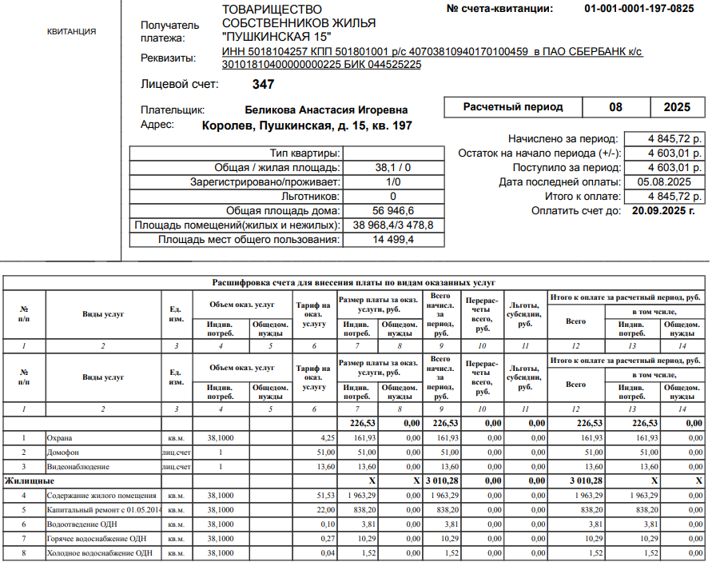
Ответь на вопросы:
- За какой месяц пришла эта квитанция?

- Какая итоговая сумма к оплате по квитанции?

- Каким способом можно оплатить квитанцию? Укажи два способа.

Задание 3. Прочитай две ситуации. Предположи исход каждой ситуации.
Ситуация 1: У семьи Ивановых прорвало трубу на кухне, и вода залила их квартиру и квартиру соседей снизу. У них не было страховки на жилье. Кто будет платить за ремонт?

Ситуация 2: У семьи Петровых случилась такая же беда. Но у них была страховка. Кто поможет им оплатить ремонт?

Зачем нужно страхование недвижимости?

Задание 4. Семья получила квитанцию на оплату ЖКХ, которую нужно оплатить. Укажи три способа, как это можно сделать. Какой способ кажется тебе самым удобным? Почему?

Задание 5. Анне Петровне пришла квитанция на оплату света. В начале месяца счетчик показывал 100 Кв, а в конце месяца — 130 Кв. Один киловатт-час (единица света) стоит 5 рублей.
Ответь на вопросы.
- Сколько Кв света потратили за месяц?

- Сколько нужно заплатить за свет?

Задание 6. Составь список всех расходов семьи, включая расходы на коммунальные услуги.
Список должен включать: какие услуги нужно оплатить, где (кабинет, онлайн‑банк, мобильное приложение), какие реквизиты нужны (номер лицевого счёта, ИНН, QR‑код).

Занятие 2. Инвестирование
Инвестирование – это вложение свободных денежных средств в различные активы для получения прибыли, дополнительного дохода. Например, покупка ценных бумаг (акций предприятия) для получения прибыли.
Инвестиции – это вложение денег с целью получения прибыли в будущем. К инвестициям относится вклады, недвижимость, ценные бумаги (акции и облигации). Человек, который вкладывает денежные средства в инвестиции называется инвестор.
Рассмотрим термин «Инвестирование».
Задание 1. Прочитай поговорку и ответь на вопрос.
Есть поговорка: «Не клади все яйца в одну корзину. Если корзина упадет, разобьются все яйца». Как ты думаешь, что эта поговорка означает для инвестора?
Варианты ответов для обсуждения:
а) Нужно вкладывать деньги во что-то одно.
б) Нужно вкладывать деньги в разные места (банк, ценные бумаги), чтобы уменьшить риск.
в) Нужно хранить все деньги в одной корзине.
Задание 2. Выполни задание.
Риск — это вероятность что-то потерять. Давай оценим риск потери денежных средств в разных ситуациях. Поставь напротив каждой ситуации «Низкий риск» или «Высокий риск».
- Положить деньги в копилку дома. (_________ риск)
- Отнести деньги на вклад в проверенный банк. (_________ риск)
- Купить лотерейный билет. (_________ риск)
- Дать деньги в долг незнакомому человеку. (_________ риск)
Задание 3. Укажи 5 видов инвестиций.

Задание 4. Прочитай список инвестиций, представленных ниже. Соотнеси каждую инвестицию по соответствующей категории. Например, 1-а.
Список инвестиций:
- Вклад в банк (депозит)
- Покупка акций компании
- Покупка облигаций государства
- Покупка квартиры для сдачи в аренду
- Покупка золота
- Покупка картин известного художника
- Покупка криптовалюты (например, Bitcoin)
- Открытие собственного небольшого бизнеса (например, ремонт обуви)
- Покупка антикварной мебели
Категории инвестиций:
- Денежные инвестиции
- Долевые инвестиции
- Облигации
- Покупка недвижимости
- Альтернативные инвестиции

Задание 5. Зайди на сайт любого известного банка. Найди раздел инвестиций. Выпиши кратко информацию об инвестициях данного банка.

Занятие 3. Управление личными финансами
Финансовая подушка безопасности – это отложенная сумма денег на случай потери дохода или непредвиденных обязательных крупных трат.
Запомни. Когда расходы больше, чем доходы, это называется дефицит бюджета. Это значит, что денег не хватает.
Задание 1. У каждого человека есть мечты и желания, на которые нужны деньги. Это финансовые цели. Давайте разделим их на три группы: краткосрочные (можно достичь за неделю), среднесрочные (нужно копить несколько месяцев) и долгосрочные (нужно копить несколько лет).
Распредели слова по группам: покупка шоколадки, покупка телефона, покупка машины, поход в кино, покупка велосипеда, покупка планшета, покупка продуктов на неделю, покупка гаража.
Краткосрочные финансовые цели | Среднесрочные  финансовые цели | Долгосрочные  финансовые цели

Могут ли финансовые цели изменять срок их достижения? От чего это зависит?

Задание 2. Распредели денежные средства в 5 000 рублей на один месяц.
Среди запланированных расходов необходимо указать ежедневный проезд по будням дням на автобусе (30 рублей одна поездка), покупки в супермаркете каждую неделю (средний чек 500 рублей) и один поход в кино (400 рублей). Составь финансовый план на месяц. Придумай, что можно сделать с оставшимися деньгами.

Задание 3. Придумай ситуации (не менее трех), когда могут пригодиться деньги на непредвиденные расходы. Например, сломался телефон, имея «финансовую подушку», можно будет купить новый телефон или отремонтировать старый телефон.

Задание 4. У тебя есть 1700 рублей на неделю – это твои личные финансы. Перед тобой список того, что нужно купить. Распредели траты по порядку: что ты купишь в первую очередь, что во вторую, а от чего, возможно, придется отказаться, если денег не хватит.
Список:
- оплатить проезд на автобусе (200 руб.)
- купить новую игру (800 руб.)
- купить продукты домой (1000 руб.)
- сходить с друзьями в кафе (450 руб.).

Задание 5. Твоя финансовая цель — накопить на новые наушники за 2000 рублей. Твои карманные деньги — 1000 рублей в неделю. Составь простой план, как можно накопить на наушники. Сколько денег ты будешь откладывать каждую неделю, если 400 рублей ты тратишь на проезд в месяц? Сколько недель тебе понадобится?

Задание 6. Подумай и запиши свою одну финансовую цель (что ты хочешь купить). Узнай, сколько это стоит? Подумай, как ты мог бы на это накопить. Запиши.

Задание 7. В течение дня записывай в тетрадь все свои небольшие траты (например: шоколадка в столовой, проезд, жвачка). В конце дня посчитай, сколько всего ты потратил. Это поможет понять, куда уходят деньги. Подготовь «финансовый чек‑лист, чтобы этого избежать и определи приоритет в своих расходах. Включи пункты: баланс, план расходов, контроль покупок, запись всех трат. В течение недели используй чек‑лист каждый день и отметь, сколько пунктов выполнилось.

Занятие 4. Кредит и кредитные условия
Заем - это получение денег в долг в финансовой организации. Заем осуществляется при заключении договора. Заем может быть предоставлен без процентов на определенный срок.
Кредит - это сумма денег в долг. Предоставляется кредитором при заключении договора. В договоре прописан срок возврата денег и уплата процента. Кредит отличается от займа сроком и суммой выдачи денег.
Кредитная история - это сведения о всех кредитах, займах и платежах по ним. Кредитная история содержит данные о всех обращениях клиента в банки по кредитам и займам.
Рассмотрим термины «Заем», «Кредит», «Кредитная история».
Задание 1. Укажи отличия между условиями займа и кредита.

Задание 2. Прочитай две ситуации. Укажи, что оформили ребята.
Ситуация 1. Петя взял в долг. Через год Пете надо вернуть денег больше, чем он взял. Он подписал договор с фиксированной процентной ставкой.
Ситуация 2. Ваня взял в долг. Через полгода он вернет эту сумму без процентов, он обговорил условия сделки и написал расписку.
Петя оформил - __________________
Ваня оформил - __________________
В чем отличия таких сделок? _____________________

Задание 3. Укажи, на какие цели банк может выдать потребительский кредит.

Задание 4. Иногда кредит – это необходимость, а иногда — создает дополнительные трудности. Прочитай ситуации.
Ситуация 1: У семьи сломался единственный холодильник. Денег на новый нет, а продукты портятся. Они решили взять небольшой кредит на покупку нового холодильника.
Ситуация 2: У Алексея есть хороший работающий телефон, но вышла новая модель, и он хочет обновить телефон на новую модель. Он решил взять кредит, чтобы быть современным.
В какой ситуации кредит оправдан и почему? Аргументируй ответ.

Задание 5. Укажи причины, когда банк может дать кредитные каникулы клиенту банка.

Задание 6. Оформление кредита – это всегда риск. Запиши несколько причин, почему кредит может повлечь трудности для человека и/или его семьи.

Занятие 5. Ипотечный кредит и его назначение
Ипотечный кредит (ипотека) - это кредит для покупки недвижимости. Предоставляется банком при заключении договора.
Рассмотрим термин «Ипотечный кредит».
Задание 1. Ипотечный кредит всегда оформляется на приобретение недвижимости. Укажи все преимущества и недостатки оформления ипотеки.
Преимущества ипотеки | Недостатки ипотеки
Можно сразу жить в своей квартире, а не снимать. | Нужен первый взнос на оформления ипотеки.

Задание 2. Квартира, купленная в ипотеку, находится в залоге у банка. Что это означает?

Что может банк сделать с квартирой, если перестать вносить платежи по ипотеке?
а) Простить долг
б) Попросить вернуть деньги позже
в) Забрать квартиру и продать ее, чтобы вернуть деньги
Задание 3.
Семья купила в ипотеку квартиру за 5 000 000 рублей. Ипотека оформлена на 12 лет. Первоначальный взнос за квартиру составил 1 500 000 рублей. Ежемесячный платеж составляет 50 000 рублей. Посчитай, сколько составит переплата за квартиру.

Задание 4. Ипотека — очень ответственный шаг. Банк тщательно проверяет заемщиков. Подумай и ответь, кому из этих людей банк, скорее всего, одобрит ипотеку, а кому — откажет? Почему?
Человек 1: Человек 35 лет, имеет работу с постоянной зарплатой, хорошую кредитную историю (всегда платил вовремя).
Человек 2: Студент 20 лет, нигде не работает, иногда подрабатывает, имеет небольшие долги по другим кредитным картам.
Человек 3: Девушка 28 лет, недавно устроилась на новую работу две недели назад, чистая кредитная история.

Задание 5. Вместе с родителями зайдите на сайт по продаже недвижимости (например, Циан, Авито) и посмотрите, сколько примерно стоит однокомнатная квартира в вашем городе или районе. Запиши эту сумму и подумай, какова будет переплата за эту квартиру, если брать ее в ипотеку. Исследуй «ипотечный калькулятор» на сайте банка.

Задание 6. Найди в интернете разные программы по ипотечным кредитам. Например, программа «Семейная ипотека» или «Ипотека с господдержкой». Что это значит?

Занятие 6. Кредитная банковская карта
Кредитная карта - это вид банковской (платежной) карты. Деньги на кредитной карте предоставляет банк в долг. Количество денег на карте ограничено банком (кредитным лимитом). Кредитная карта может иметь период для беспроцентного использования, это называется грейс-период. По окончанию грейс-периода начисляются проценты. Это значит клиенту нужно будет выплатить денег больше, чем он потратил. Сумма будет зависеть от процентной ставки.
Грейс-период или льготный период - это срок использования денежных средств на кредитной карте без начисления процентов. Важно вернуть на счет (положить на карту) все потраченные деньги до конца грейс-периода. Например, в течение 50 дней.
Рассмотрим термины «Кредитная карта», «Грейс-период».

Задание 1. Марине не хватает 20 000 рублей на новый ноутбук. У нее есть два варианта: взять потребительский кредит или воспользоваться кредитной картой. Что ей лучше выбрать, если она знает, что сможет вернуть всю сумму через 2 недели, когда получит зарплату?

Задание 2. Прочитай ситуации и отметь те, где кредитная карта действительно может помочь.
- Срочно нужны деньги на лекарства, а зарплата только через неделю.
- Хочется купить новые джинсы, в шкафу только брюки.
- Не хватило 1000 рублей на продукты в магазине.
- Хочется иметь возможность покупать любые продукты каждый день.

Задание 3. Кредитная история — это «дневник» всех твоих кредитов. В нем записано, когда ты брал деньги и как их возвращал — вовремя или с опозданием. Как ты думаешь, как «плохая» кредитная история (если человек не платил вовремя) повлияет на будущее?
а) Банки с радостью дадут ему новый большой кредит.
б) Банки, скорее всего, откажут в новом кредите или дадут под очень высокий процент.
в) Никак не повлияет.
Задание 4. У кредитной карты есть грейс-период (льготный период). Это время, когда можно пользоваться деньгами банка бесплатно, если вернуть их вовремя. Давай разберем пример:
Петя купил кроссовки за 3000 рублей по кредитной карте.
Льготный период по кредитной карте у Пети — 30 дней. Покупка совершена 15 июня.
25 июня Петя положил на карту 3000 рублей.
Сколько он должен банку? __________________________________________
Какие риски могут быть при оформлении кредитной карты?

Задание 5. Найди в интернете рекламу любой кредитной карты. Какой льготный период предлагает данный банк, под какой процент?

Занятие 7. Виды мошенничества
Фишинг- это вид мошенничества через интернет (кибермошенничество). Мошенники в электронном письме, сообщении просят прислать им реквизиты банковской карты и счета.
Скимминг - это вид мошенничества, мошенники применяют устройство для копирования данных с банковской карты. Такое устройство мошенники устанавливают на банкоматах на улице или терминалах оплаты. Клиент пользуется банкоматом и не замечает это устройство. Позже мошенники снимают (крадут) все деньги со счета.
Траппинг - это вид мошенничества, банковская карта специально застревает в банкомате и мошенники потом ее забирают.
Рассмотрим термины «Фишинг», «Скимминг», «Траппинг».

Задание 1. Что общего и чем отличаются виды мошенничества скимминг, траппинг и фишинг? Запиши.

Задание 2. Мошенники используют разные уловки или махинации (мошеннические действия). Соотнеси вид мошенничества и действия для достижения цели мошенником.
Звонок от сотрудника банка для получения кода из СМС
Фишинг
Получить деньги через аккаунт в социальной сети
Скимминг

Слова для справок: мошенничество по телефону, получение электронного письма с поддельной ссылкой, взлом аккаунта, копирование данных с банковской карты.

Задание 3. Перед тобой список действий. Обведите красным то, что делать категорически нельзя, чтобы не отдать деньги мошенникам.
- Сообщать кому-либо код из СМС.
- Перезванивать маме на ее обычный номер, если пришло странное сообщение.
- Переходить по незнакомым ссылкам в письмах.
- Говорить по телефону пароль от банковской карты.
- Спросить совета у родителей или взрослых, если что-то показалось подозрительным.
- Вводить данные карты на неизвестном сайте.

Задание 4. Тебе нужно объяснить бабушке, как не попасться на уловки телефонных мошенников. Напиши 3 простых и коротких правила, которые она точно поймет и запомнит.

Задание 5. Тебе позвонили по телефону, этот звонок кажется подозрительным. Что ты ответишь? Составь ответ.

Тебе пришло СМС со ссылкой. Что ты сделаешь?

Занятие 8. Мошенники: черные кредиторы
Кредитор – тот, кто предоставляет кредит. Кредитор может быть физическим лицом (человек) или юридическим (банк).
«Черные» кредиторы - это те, кто предоставляет кредит без разрешения Банка России. У "черных" кредиторов оформлять кредит нельзя.
Рассмотрим термины «Кредитор», «Черный кредитор».

Задание 1. Рассмотри два объявления. Какое из них надежное, а какое — вызывает подозрения.
Объявление 1: Кредит в «Надежном Банке». Лицензия ЦБ РФ №1234. Приходите в наш офис: ул. Центральная, д. 1. Нужен паспорт и справка о доходах.
Объявление 2: ДЕНЬГИ СРОЧНО ВСЕМ! Без справок и проверок! Только паспорт! Звоните 8-499-200-15-15
Какое объявление вызывает доверие? Почему?

Задание 2. Черные кредиторы — это мошенники, которые дают деньги в долг незаконно, под огромные проценты и могут угрожать твоей безопасности. Отметь галочкой фразы, которые должны тебя насторожить.
- Мы не будем подписывать договор, договоримся на словах.
- Оставьте нам в залог ваш паспорт, пока не вернете долг.
- Вам нужно будет подписать заявление, проверьте свои данные.
- Процент по кредиту очень высокий, но мы дадим деньги прямо сейчас.
- Подпишите лист, мы потом сами все заполним.
- Наш офис находится в жилом доме, мы временно переехали по этому адресу.
Задание 3. Соедини линией начало и конец фразы, чтобы понять, чем опасны «черные кредиторы».
Если взять деньги у черных кредиторов | то на твое имя могут оформить другие кредиты
Если не вернуть долг вовремя | то могут начать угрожать тебе и твоей семье.
Если отдать паспорт в залог | то долг может вырасти в 10 раз из-за огромных процентов

Как ты думаешь, где можно встретить черных кредиторов?

Задание 4. Самый надежный способ проверить кредитную организацию — найти ее на сайте Банка России. Ты зашел на сайт Банка России. Что ты будешь искать?
а) Логотип компании.
б) Список всех легальных банков и микрофинансовых организаций, чтобы проверить организацию.
в) Отзывы других людей об организации.

Задание 5. Продолжи предложения. Используй слова для справок.
Слова для справок: законно, незаконно, высокий, соответствует процентной ставки ЦБ, угрожают, идут в суд.
Банк работает...
«Черный кредитор» работает...
Процент по кредиту у банка ...
Процент по кредиту у «черного кредитора» ...
Если не платить банку...
Если не платить «черному кредитору» …

Задание 6. Найди вывеску любого известного банка. Запиши его название и адрес. Проверь на официальном сайте банка. У этого банка есть лицензия? Проверь её на сайте Банка России.

Занятие 9. Финансовые пирамиды
Финансовая пирамида - это мошенническая схема, которая имитирует выгодные инвестиции, обещает увеличение вложенных средств за счёт привлечения новых денежных средств других людей в незаконный проект.
Задание 1. Финансовая пирамида — это обман, где деньги первым участникам платят за счет тех, кто пришел позже. В конце концов, новых людей не хватает, и те, кто находятся внизу «финансовой пирамиды», теряют все свои деньги, и пирамида рушится. Нарисуй это в виде схемы (пирамиды).
Используй слова: организатор финансовой пирамиды, ты, твои друзья, друзья твоих друзей.

Задание 2. Создатели пирамид заманивают людей обещаниями. Прочитайте фразы и подчеркни те, которые должны насторожить:
Принеси 1000 рублей, а через месяц получишь 5000!
Никакого риска, мы все гарантируем!
Наш банковский вклад принесет 7% в год.
Главное — приводи друзей! За каждого друга получишь бонус.
Это уникальный проект, о нем никто не знает, торопись!
Задание 3. Твой друг радостно написал тебе: «Привет! Меня позвали в супер-проект! Говорят, можно ничего не делать, просто вложить 5000 рублей, позвать пару человек, и деньги сами будут капать!»
Напиши ему короткий ответ, в котором объяснишь, почему это опасно и, скорее всего, является финансовой пирамидой.

Задание 4. Опиши в нескольких предложениях типичный профиль «строителя финансовой пирамиды»: как он привлекает людей, какие обещания даёт, какие «финансовые ловушки» использует (например, вызывает страх, жадность, оказывает социальное давление).

Задание 5. Прочитай в интернете информацию об известных финансовых пирамидах. Кратко запиши информацию об одной из них.

Занятие 10. Правила финансовой безопасности
Личная финансовая безопасность - это способность защитить свои деньги от потери или кражи, а также правильно планировать свои расходы, чтобы всегда хватало денег на самое важное (не было дефицита бюджета).

Задание 1. Для безопасности своего бюджета важно соблюдать определенные правила. Продолжи фразы.
Никому не говори свой...
Если что-то кажется подозрительным, сначала...
Не верь обещаниям...
Храни в секрете свои...
Деньги в долг безопасно брать только в...
Задание 2. Запиши к каждой ситуации продолжение безопасного действия.
Ситуация 1: Звонит незнакомец, говорит, что он из полиции, и просит назвать данные паспорта. Твое действие? _______________________________
Ситуация 2: Приходит ссылка на розыгрыш призов от неизвестного отправителя. Твое действие? ________________________________________
Ситуация 3: Друг зовет вложить деньги в "очень выгодный проект", где нужно приводить друзей. Твое действие? ______________________________
Ситуация 4: Тебе нужно срочно 5000 рублей. Ты видишь на столбе объявление "Деньги за 5 минут". Твое действие? _________________________

Задание 3. Представь, что ты потерял телефон, на котором установлено банковское приложение. Составь пошаговый план, что нужно сделать в первую очередь, чтобы защитить свои деньги. Расставь действия в правильном порядке.
- Рассказать близким и/или родителям о случившемся.
- Позвонить в банк и попросить заблокировать карту и доступ к приложению.
- Позвонить оператору сотовой связи и заблокировать СИМ-карту.

Задание 4. Прочитай основные правила финансовой безопасности. Вставь пропущенные слова и словосочетания. Используй слова для справок.
Слова для справок: «не сообщать данные карты», «не доверять незнакомцам», «проверять информацию», «не подписывать документы, которые не понимаешь».
Чтобы защитить свои деньги, нужно помнить несколько важных правил. Во-первых, никогда не ______________ данные своей банковской карты незнакомым людям. Во-вторых, всегда ______________ информацию о выгодных предложениях, прежде чем соглашаться на них. В-третьих, не ______________ документы, которые ты не понимаешь. И, наконец, будь осторожен с ______________ предложениями, которые кажутся слишком выгодными.

Задание 5. Защита денег — это не только про мошенников, но и про порядок в своих данных. Прочитай советы и объясни, почему каждый из них важен.
Совет 1: Не использовать один и тот же простой пароль для всех сайтов. Почему? _______________________________________________________
Совет 2: Не подключаться к общественному Wi-Fi (в кафе, в метро) для входа в банковское приложение. Почему? _______________________________
Задание 6. Найди и запиши в телефонную книгу (с помощью родителей) номер горячей линии вашего банка. Этот номер обычно указан на обратной стороне банковской карты. Подпиши его "БАНК (ТРЕВОГА!)", чтобы в случае чего его можно было быстро найти.

Занятие 11. Налоги и налогообложение
Налоги – это обязательные платежи государству для его развития и функционирования.
Виды налогов, которые платят физические лица:
- Транспортный налог
- Земельный налог
- Налог на имущество
- НДФЛ (налог на доходы физических лиц)
Задание 1. Представь, что наш город — это большая семья. Чтобы в семье были деньги на общие нужды, все взрослые, кто работает, складывают небольшую часть своих денег в «общую копилку». Эта «копилка» и есть налоги.
Почему мы все пользуемся дорогами и парками бесплатно? Кто на самом деле за них платит? Какие еще 2-3 примера городских объектов такого типа ты знаешь?

Задание 2. Заполни таблицу.
Вид налога | Объект налогообложения
Транспортный налог | Автомобиль
Земельный налог
 | Заработная плата
 | Квартира или дом

Задание 3. Налог на доход физического лица составляет 13%. Это значит, что с каждых 100 рублей зарплаты человек отдает государству 13 рублей. Посчитай налоги.
Если зарплата 1000 рублей, сколько составит налог?

Если зарплата 10 000 рублей, сколько составит налог?

Если зарплата 100 000 рублей, сколько составит налог?

Задание 4. Президент страны N решил увеличить государственный бюджет и ввел налог на солнечный свет. Теперь каждый гражданин, у которого в доме есть окно, куда попадает солнечный свет, должен заплатить налог. Как вы думаете, получится ли за счет такого налогообложения увеличить бюджет? Понравится ли такой налог жителям страны? К чему может привести введение такого налога?

Задание 5. По дороге домой из школы найди и запиши 3 объекта, которые построены государством на деньги из налогов (например, фонари на улице, светофор, автобусная остановка).

Занятие 12. Мои налоги
Налогоплательщик – это тот, кто платит налоги.
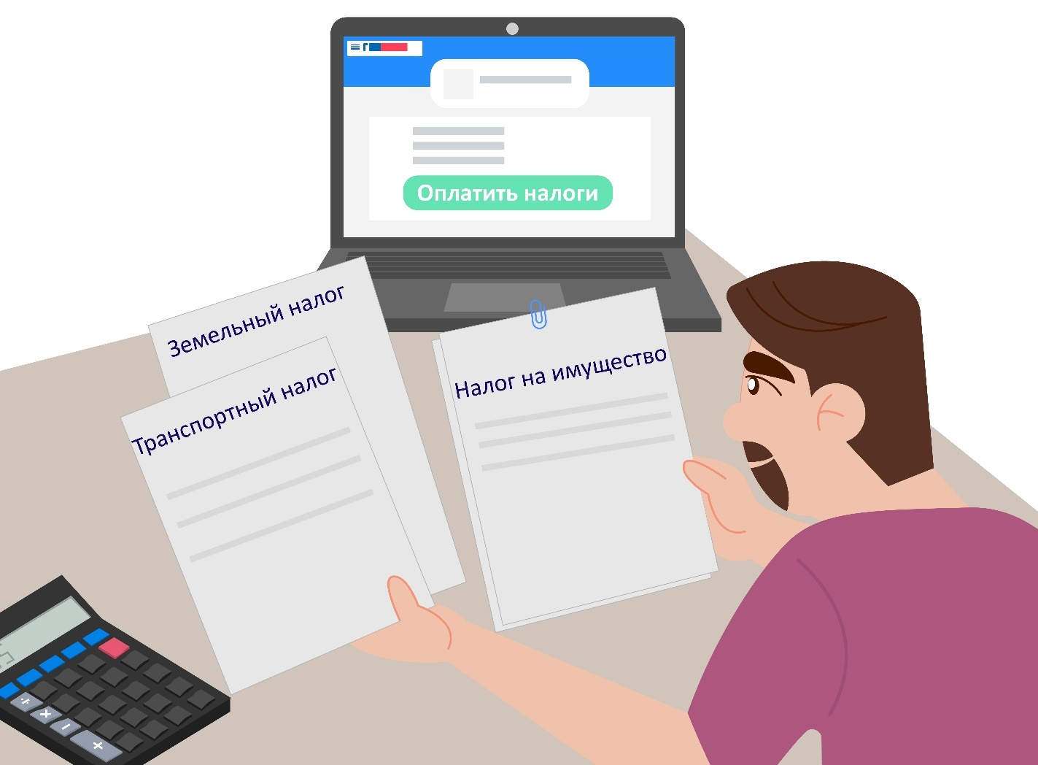
Задание 1. Человек, который платит налоги, называется налогоплательщиком. Отметь галочкой, кто из этих людей является налогоплательщиком.
- Учитель, который получил зарплату.
- Продавец в магазине, который получил зарплату.
- Первоклассник, который получил пятерку.
- Водитель автобуса, который получил зарплату.
- Пенсионер, который получает пенсию.
Задание 2. Раз в год государство присылает людям, у которых в собственности машина и/или квартира, специальное письмо — налоговое уведомление. Укажи способы, как можно оплатить такие налоги.

Задание 3. Иногда государство может вернуть часть уплаченных налогов. Это называется налоговый вычет. Его дают, например, если человек потратил деньги на лечение или учебу. Как ты думаешь, зачем государство это делает?

Задание 4. Платить налоги — это обязанность граждан своей страны. Если не заплатить вовремя, государство будет начислять пени. Реши задачу.
Иван – налогоплательщик, и должен был заплатить 1000 рублей до 1 декабря, но забыл. Он заплатил только 10 декабря. Ему начислили пени — 10 рублей.
Сколько всего должен заплатить Иван? Что будет, если он не заплатит еще десять дней?

Задание 5. Спроси у родителей, зарегистрированы ли они на портале «Госуслуги». Попроси их (если возможно) показать, как выглядит раздел «Налоги» на сайте или в приложении. Что там можно увидеть? Какие налоги платит ваша семья? Составь список.

Занятие 13. Пенсия и ее виды. Моя пенсия
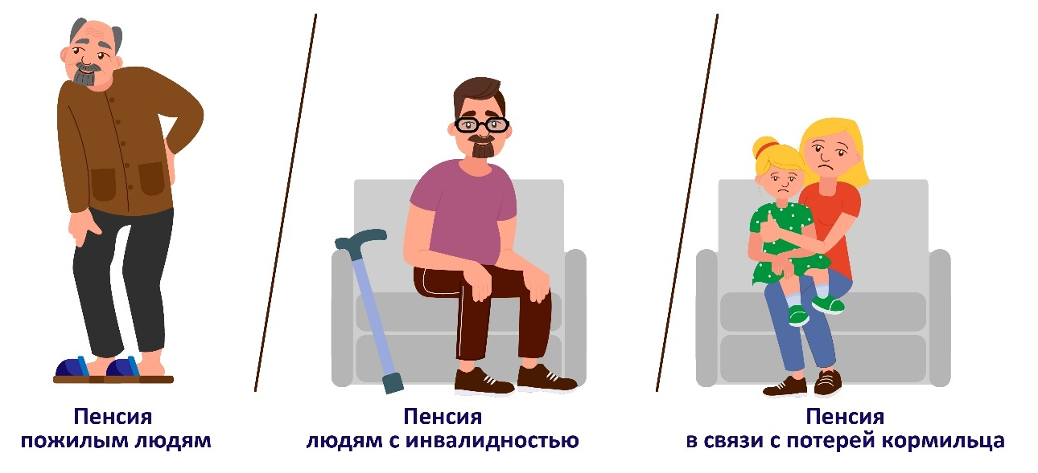
Задание 1. Пенсия — это ежемесячная выплата от государства. Подпиши к предложениям ниже: «Получает пенсию» или «Не получает пенсию».
- Бабушка, ей 70 лет, она уже не работает.
- Мальчик, ему 10 лет, он учится в школе.
- Человек, который имеет инвалидность.
- Молодая женщина, которая работает бухгалтером.

Какие бывают виды пенсий?

Задание 2. Что такое Социальный фонд России? Какие у него функции?

Задание 3. Каждый пенсионер получает пенсию. Размер пенсии у всех разный. Как ты думаешь, от чего зависит размер пенсии?

Задание 4. Прочитай виды пенсий в таблице и укажи, кому она полагается.
Государственная пенсия
Страховая пенсия
Накопительная пенсия
Социальная пенсия

Задание 5. Если у тебя есть бабушка или дедушка-пенсионер, спроси у них, что такое трудовой стаж. Сколько лет они работали до выхода на пенсию? Были ли у них пенсионные накопления и чем они отличаются от пенсии? Запиши их ответ.

Занятие 14. Социальный фонд России и негосударственные пенсионные фонды
Негосударственный пенсионный фонд - это организация по страхованию денежных средств клиента для пенсионного страхования.

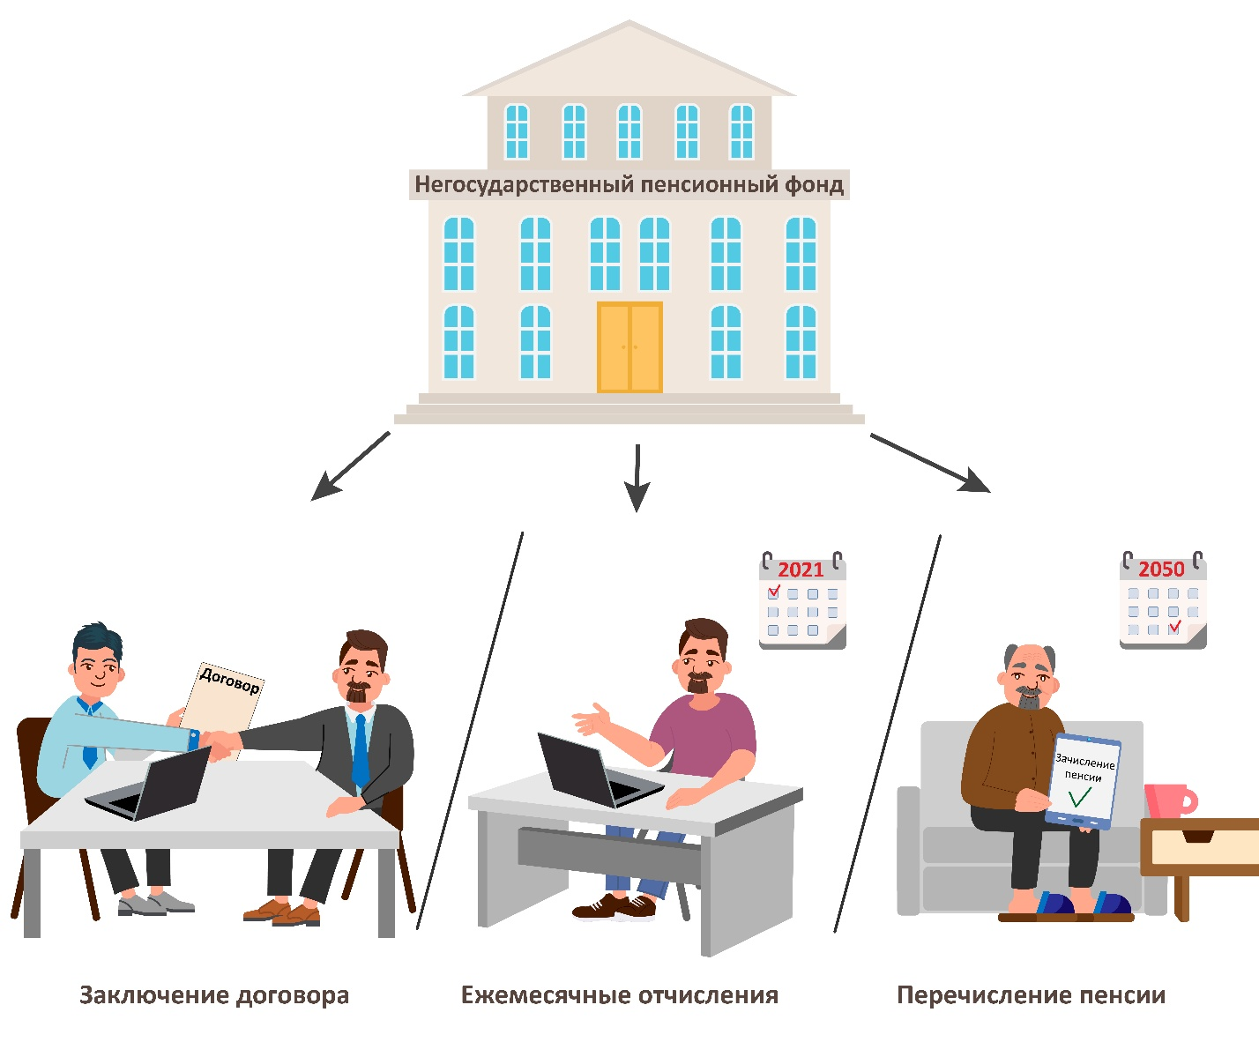

Задание 1. Социальный фонд России (СФР) — это государственная «копилка» для пенсий. Но можно копить на пенсию самому, в специальных компаниях. Они называются «Негосударственные пенсионные фонды (НПФ)». Сравни их.
Кто платит взносы в СФР и НПФ?

Чем отличается СФР и НПФ?

Задание 2. Распредели фразы, которые описывают государственный и негосударственный фонды, поставь СФР или НПФ соответственно.
Деньги сюда отчисляет твой работодатель.
Ты сам решаешь, сколько денег откладывать на пенсию.
Это гарантированная пенсия от государства.
Здесь можно попытаться накопить больше, но есть небольшой риск.
Сюда идут взносы всех работающих людей страны.
Это как твой личный счет, только для будущей пенсии.

Задание 3. Как ты думаешь, зачем люди добровольно откладывают деньги в негосударственные фонды, если государство и так заплатит пенсию?
а) Чтобы в старости получать больше денег и жить лучше.
б) Люди не уверены, что получат пенсию.
в) Чтобы иметь «запасной кошелек» на случай непредвиденных расходов на пенсии.
Задание 4. Представь, что ты решил копить на пенсию в НПФ. Перед тобой реклама двух фондов. Какой из них выглядит надежнее и почему?
Фонд 1: Супер-Фонд «Золотые горы»! Вложи сегодня 1000, через год получишь 10 000! Работаем 2 месяца. Гарантия 200%!
Фонд 2: Надежный пенсионный фонд «Стабильность». Работаем на рынке 20 лет. Средняя доходность — 8% в год. Есть лицензия Центрального Банка.

Задание 5. Спроси у родителей или близких родственников, где хранятся их пенсионные накопления. Запиши ответ.

Занятие 15. Стипендии и другие денежные выплаты

Задание 1. Кто может получать стипендию? От чего зависит размер стипендии?

Задание 2. Стипендии бывают разные, как и другие любые выплаты. Соедини линиями название стипендии и ее описание.

Академическая стипендия | Полагается студентам за особые успехи в учебе, науке или спорте
Социальная стипендия | Полагается всем студентам, которые хорошо учатся
Повышенная стипендия | Полагается студентам, у которых есть определенные социальные нужды

Задание 3. Государство помогает не только пенсионерам и студентам, но и другим людям в трудных ситуациях. Такие выплаты называются «социальные пособия». Подчеркни ситуации, в которых люди нуждаются в социальных пособиях по твоему мнению.
Ситуации:
Семья, в которой родился ребенок.
Студент получил маленькую стипендию.
Человек, который потерял работу и ищет новую.
Молодожены решили купить квартиру.
Мама, которая одна воспитывает ребенка.
Человек, который просто хочет купить новую игру, но нет денег.

Задание 4. Чтобы получить стипендию или социальную выплату (пособие), нужно доказать, что ты имеешь на нее право. Для этого нужно собрать документы и написать заявление. Куда нужно обратиться в этих ситуациях и какие документы тебе могут понадобиться? Для ответа на вопрос в качестве примера выбери любой вариант социальной выплаты или стипендию.

Задание 5. Где в твоем городе находится МФЦ ("Мои документы") или Центр занятости. Для чего люди туда обращаются? Запиши 1-2 примера услуг, которые там можно получить.

ИТОГИ

Задание 1. Представь, что ты собственник квартиры. Какие коммунальные услуги нужно оплачивать каждый месяц? Какие еще обязательные ежемесячные расходы существуют?

Задание 2. Запиши определение к терминам.
Инвестирование – это

Инвестировать - это

Инвестиции - это

Инвестор -это

Задание 3. Что такое «финансовая подушка безопасности»? Придумай несколько слов, которые могли бы заменить это словосочетание.

Задание 4.
Что такое кредит? Какие виды кредита ты знаешь?

Что такое заем?

Что такое рассрочка?

Что такое кредитная карта?

Задание 5. Укажи чем отличается потребительский кредит от ипотечного кредита.

Задание 6. Выбери правильные утверждения и поставь около них галочку.
Кредитная и дебетовая карта – это одно и то же.
Кредитная карта - это долг, который ты можешь потратить сейчас и вернуть потом.
Если ты пользуешься деньгами с кредитной карты, тебе нужно выплачивать проценты банку.
Ты должен пользоваться либо кредитной, либо дебетовой картой, обеими сразу – нельзя.

Задание 7. Тебе пришло сообщение от друга с просьбой перевести деньги на неизвестный счет. Что ты должен сделать? Как называется такой вид мошенничества? Какие виды мошенничества тебе известны?

Задание 8. Чем отличается кредитор от черного кредитора?

Задание 9. Как называется схема обмана, при которой тебя просят привлечь твоих близких, и это позволит им и тебе получить много денег в будущем?

Задание 10. Запиши основные правила финансовой безопасности.

Задание 11. Напиши небольшое эссе-размышление на тему: «Как наши налоги помогают развивать страну».

Задание 12. Укажи обязательные виды налогов для каждого гражданина страны.

Задание 13. Что такое пенсия? Кто может получать пенсию? Что такое социальный фонд? Какую помощь он оказывает?

Задание 14. Что такое СФР? Что такое НПФ? Чем они отличаются?

Задание 15. Что такое стипендия? Кто и за что получает стипендию?

